重庆高新区老年人高龄补贴办理指南

一、业务办理名称

老年人补贴。

二、补贴范围、对象及标准

1.助养补贴

对具有重庆高新区直管园户籍且重阳节当月享受低保的60—79周岁老人，实行助养补贴，每人每年150元。

2.高龄补贴

对具有重庆高新区直管园户籍的80周岁以上老人，实行高龄补贴，80—89周岁每人每年300元；90—99周岁每人每月100元；100周岁及以上每人每月500元。

3.生日慰问

对具有重庆高新区直管园户籍的当年满100周岁的老人，实行生日慰问，每人1000元。

三、申请材料清单

1.身份证、户口簿（户籍证明）原件和复印件；

2.银行账户信息。

四、办理流程

申请受理、镇街核实、民政审核、发放补贴。

五、办理部门

走马镇社事办

六、办理时限

当月办理，次月发放。

七、办理时间

1.60—79周岁老人助养补贴于重阳节当月一次性发放。

2.80—89周岁老人高龄补贴于重阳节当月一次性发放。重阳节之前去世的按实际在世月份发放，每人每月25元；重阳节健在的按每人300元发放。

3.90—99周岁和100周岁及以上高龄补贴于每年3月、6月、9月、12月上旬发放。

1. 满100岁的老人生日补贴由镇街或村居于生日当天上门发放。

国家法定工作日（上午9：00-12:00，下午14:00-17:30）

1. 办理地点

重庆高新区走马镇户籍地村社区办公室

九、咨询电话

65770506 65771350

十、申请材料清单或样式

材料如下：

|  |  |  |  |  |
| --- | --- | --- | --- | --- |
| 序号 | 材料名称 | 审核要点 | 材料来源 | 材料要求 |
| 1 | 《重庆高新区助养补贴审批表》或《重庆高新区高龄补贴审批表》 | 1.如实填写完全，不留空白；  2.内容真实有效 | 1.由本人提供； | 1.申请审批表原件2份；  2.加盖单位公章；  3.双面打印 |

示例

**重庆高新区助养补贴审批表**

|  |  |  |  |  |  |  |  |
| --- | --- | --- | --- | --- | --- | --- | --- |
| 申请人 | |  | 性别 | |  | 年龄 |  |
| 身份证号码 | |  | | | | | |
| 户口所在地 | |  | | | | | |
| 一般低保户（ ） | | | | 低保户中在乡重点优抚对象（ ） | | | |
| 粘贴身份证和低保证复印件 | （身份证复印件粘贴处） （低保证复印件粘贴处） | | | | | | |
| 村（居）委会审核意见 | 盖 章  经办人： 年 月 日 | | | | | | |
| 镇（街）审核(审批)意见 | 盖 章  分管领导： 经办人： 年 月 日 | | | | | | |

注：此表一式两份，各镇、街村委会各一份

**重庆高新区高龄补贴审批表**

|  |  |  |  |  |  |  |
| --- | --- | --- | --- | --- | --- | --- |
| 申请人 | |  | 性别 |  | 年龄 |  |
| 身份证号码 | |  | | | | |
| 户口所在地 | |  | | | | |
| 粘贴有效证件 | （身份证复印件粘贴处） | | | | | |
| 村（居）委会审核意见 | 盖 章  经办人： 年 月 日 | | | | | |
| 镇（街）审核(审批)意见 | 盖 章  分管领导： 经办人： 年 月 日 | | | | | |

注：此表一式两份，各镇、街村委会各一份。

|  |  |  |  |  |
| --- | --- | --- | --- | --- |
| 序号 | 材料名称 | 审核要点 | 材料来源 | 材料要求 |
| 2 | 居民户口簿 | 1.内容清晰；  2.与申请人相符 | 本人提供 | 1.原件1份；2.复印件1份 |

示例：

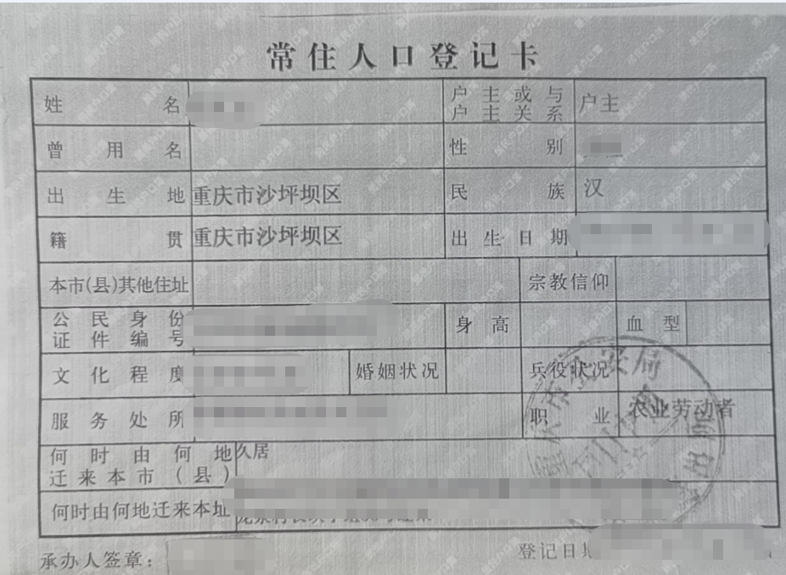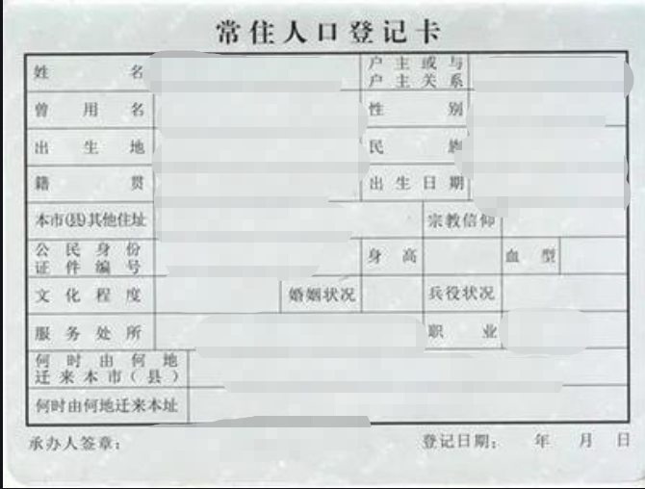

|  |  |  |  |  |
| --- | --- | --- | --- | --- |
| 序号 | 材料名称 | 审核要点 | 材料来源 | 材料要求 |
| 3 | 身份证 | 1.内容清晰；  2.与申请人相符；  3.在有效期内 | 本人提供 | 1.原件1份；2.复印件1份 |

示例：

（不要求格式，只要身份证正反面效果清晰）

